**ENDOMETRITE CLÍNICA: RELATO DE CASO**

**Davi Almeida Rezende Moraes1*, Mateus Lobato de Castro2, Patrícia Alves Dutra3.**

*1Graduando em Medicina Veterinária – Una– Bom Despacho/MG – Brasil – *Contato:daviarmvet@yahoo.com*

*2Medico veterinário autônomo – Pós-graduado em reprodução.*

*3Professora de Medicina Veterinária – Una– Bom Despacho/ MG – Brasil*

**INTRODUÇÃO**

A endometrite consiste na inflamação do endométrio e tem como característica principal a presença de secreção mucopurulenta ou purulenta encontrada na vagina dos animais acometidos, 21 dias ou mais após o parto sem qualquer sintoma de doença sistêmica1. Pode apresentar-se na forma aguda, clínica ou subclínica, e em todas as apresentações traz prejuízos para a produção e reprodução, com perdas econômicas devido a diminuição da produção de leite, custo com tratamento, baixa fertilidade do rebanho, aumento de doses de sêmen por concepção, e consequentemente maior intervalo de partos, além de descarte por falhas reprodutivas.

A endometrite deve ser diferenciada da metrite que é uma inflamação severa que envolve todas as camadas do útero3. Geralmente ocorre nos primeiros 21 dias pós-parto2,3,7. Caracterizando-se por útero aumentado de tamanho e por secreção uterina aquosa a viscosa fétida e marrom-avermelhada, associadas a maioria das vezes a sinais de doença sistêmica2,7.

Entre os fatores clínicos de risco mais comuns para endometrite, estão os problemas no parto como distocia, retenção de placenta, natimortos, gestação gemelar, abortamentos e metrite5,9.

As bactérias mais frequentemente isoladas de animais com doença uterina são *Escherichia coli, Trueperella pyogenes, Fusobacterium necrophorum*, *Prevotella* e as do gênero *Bacteroides*. No entanto, muitas outras espécies são correlacionadas como potenciais patógenos e contaminantes9.

Dessa forma, o objetivo do presente trabalho é relatar o caso clínico de endometrite clínica em uma vaca leiteira, assim como o tratamento e as consequências clínicas e reprodutivas.

**RELATO DE CASO E DISCUSSÃO**

O caso clínico foi acompanhado na fazenda Boa Sorte, localizada no município de Lagoa da Prata (MG), no ano de 2021. Trata -se de uma fazenda com regime semi-intensivo, com produção média de 1400 litros por dia, com 60 animais em lactação.

Durante o exame ginecológico dos animais, notou-se uma vaca que apresentava secreção vaginal purulenta. Fêmea plurípara, raça Girolando 5/8, com idade de 6 anos, na terceira lactação, pesando 480kg, com escore de condição corporal (ECC) de 2,75 (escala de 1 a 5), e com 30 dias pós-parto. Na anamnese, foi relatado que o animal apresentou parto eutócico, porém com retenção dos anexos fetais. O animal foi avaliado através do exame clínico geral, no qual não apresentou nenhuma alteração clínica, com os parâmetros fisiológicos normais. Foi realizado exame ginecológico, com palpação transretal, exame ultrassonográfico, com aparelho de ultrassom (DP-10vet®, Mindray, China) usando um transdutor linear endoretal de 5-7,5 MHz, sendo constatado presença de folículos ovarianos em desenvolvimento, aumento do diâmetro do corpo e cornos uterinos com presença de líquido no interior dos mesmos, provenientes da inflamação do endométrio. Para a avaliação da secreção vaginal, foi usado o dispositivo vaginal (Metricheck®)**, que foi inserido intravaginal, levado cranialmente ao fornix vaginal e tracionado caudalmente**, em que foi visualizado 50% de conteúdo purulento exsudativo, caracterizando endometrite grau III8, conforme observado na (Fig. 1 A.). A classificação do grau de endometrite em I, II ou III foi de acordo com 8**.**

Após o diagnóstico da endometrite, foi estabelecido um tratamento em dose única, por meio de infusão uterina, sendo realizada com o auxílio de aplicador de inseminação artificial onde os medicamentos foram depositados diretamente no corpo do útero.

A infusão uterina permite o uso de altas concentrações de diferentes princípios ativos no local da infecção, e têm sido preferida em alternativa ao tratamento sistêmico.

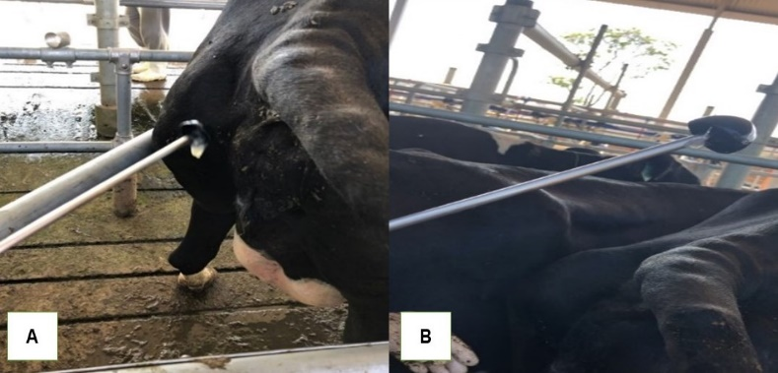

**Figura 1:**Retirada do Metricheck®com secreção purulenta na região emborrachada (A).Retirada do Metricheck®, mostrando secreção vaginal limpa (B).

**Fonte:** Autor, 2021

Porém, há controvérsias quanto ao seu uso, porque as enzimas locais degradam certos antibióticos, além de riscos de traumatismos, perfurações e introdução de contaminantes. Assim, pode levar a complicações na vida reprodutiva dos animais, além de algumas drogas serem irritativas ao trato reprodutivo da fêmea, como é o caso da oxitetraciclina6. Os fármacos de escolha foram uma associação entre sulfato de neomicina com cloxacilina sódica, antibióticos, respectivamente, das classes dos aminoglicosídeos e beta-lactâmicos, que apresentam boa sensibilidade contra bactérias Gram positivas e Gram negativas, e o primeiro é indicado em tratamento de mucosas10. Dessa maneira, foram usadas doses de 2,5 gramas de neomicina e 1 grama de cloxacilina, juntamente com a predinisolona, anti-inflamatório esteroide, na dose de 10 mg, escolhida com intuito de reduzir o processo inflamatório do endométrio. Após 14 dias do tratamento, o animal foi avaliado quanto ao exame clínico e ginecológico. Todos os parâmetros fisiológicos do animal estavam normais. No exame ginecológico, com palpação transretal e pela ultrassonografia se confirmou que a vaca se encontrava cíclica, com presença de corpo lúteo no ovário direito. O corpo e os cornos uterinos não apresentavam líquido, dando indício que o endométrio já não apresentava inflamação.

Para uma melhor avaliação de secreção vaginal, foi usado o Metricheck®, ao qual foi visualizado um muco vaginal limpo, translúcido e sem nenhuma presença de conteúdo exsudativo purulento, como pode ser visualizado na (Fig. 1 B.). Dessa maneira, o tratamento foi efetivo. Assim, o animal se encontra liberado para a reprodução.

**CONSIDERAÇÕES FINAIS**

Identificar a endometrite é importante para evitar maiores perdas econômicas e para iniciar o tratamento precocemente, pois a saúde uterina é um dos principais fatores que influenciam a eficiência reprodutiva. Nesse contexto, o conhecimento da prevenção, dos métodos de diagnósticos e tratamentos de endometrites são essenciais para o sucesso da produção e reprodução de vacas leiteiras.

**AGRADECIMENTOS**

Agradeço ao médico veterinário Mateus Lobato de Castro pela parceria, ao Marcos Aurélio de Rezende e a todos da fazenda Boa Sorte por acreditarem em meu trabalho.